Immagini

Giorgio Forattini, pubblicità del 1983

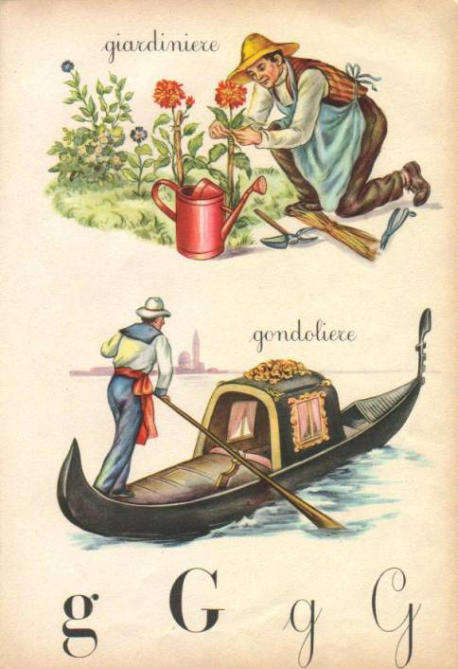
Alfabetiere scolastico anni 60 del Novecento

Due donne di Tahiti di Paul Gauguin, 1889. Metropolitan Museum of Art, N.Y.

